OBČINA |  | LAŠKO
Oddelek za gospodarske javne službe, okolje in prostor
Režijski obrat

Projektna naloga
za izdelavo
PZI dokumentacije za kanalizacijo, vodovod, JR, cesto, optiko
na območju Strmce v Laškem

- Splošno
Občina ima preko 430 km lokalnih cest in javnih poti. Za vse omenjene kilometre cest skrbi za Lokalne ceste JP Komunala Laško za javne poti pa krajevne skupnosti. Cestni fond je dotrajan in izkazuje, potrebo po intenzivnejši obnovi. Območje ki je označeno v prilogi spada po operativnem programu odvajanja in čiščenja odpadnih voda v aglomeracijo 8550 Laško. Za to območje je bilo za kanalizacijo fekalnih voda in vodovod pridobljeno gradbeno dovoljenje. Ker se bo izvajala izgradnja fekalnih kanalov iz kohezijskih sredstev, je smotrno, da se istočasno položijo tudi vodovodni vodi. Obravnavano območje Strmce ima sicer nekaj mešane kanalizacije, ki bo kasneje po izgradnji kanalov fekalne kanalizacije ostalo za meteorne vode.
- Obstoječe stanje območja:

Na obravnavanem območju poteka odsek LC 200201 Laško – Strmca-Udmat in JP Petek – Krištof 701521. Oba odseka sta dotrajana. Občina je pridobila gradbeno dovoljenje za izgradnjo fekalne kanalizacije v aglomeraciji 8550 in za vodovod. Javne razsvetljave na tem območju še ni. Vodovod je še iz azbesta, zato ga je potrebno obnoviti na podlagi DGD dokumentacije in gradbenega dovoljenja. Ker se bodo vodi v glavnem polagali v cestno telo je predvideti, da se položi vsa infrastruktura ter na koncu cesta v celotni dolžini in širini preplasti.

- Izhodišča za pripravo ponudbe:

V ceno je potrebno vključiti vse stroške, priprave PZI dokumentacije, izmer, geoloških meritev – poročil, ki so neobhodno potrebni za pripravo kvalitetne dokumentacije, ki bo osnova za razpis.
Dela se bodo izvajala v cestnem telesu kot dela v javno korist po 17. členu ZJC. Ker so podnebne spremembe čedalje bolj intenzivne je potrebno za celotno območje rešiti omrežje meteornega odvodnjavanja.

Ponudba mora zajemati PZI-je za:

- Fekalno kanalizacijo,
- Meteorno kanalizacijo,
- Vodovod,
- Javno razsvetljavo,
- Optiko,
- Javne ceste tega območja.
- Služnosti
DGD je pripravljalo podjetje IEI d.o.o. iz Maribora. Na tej podlagi je bilo pridobljeno tudi gradbeno dovoljenje. Fekalni kanali – priključki morajo do vsakega objekta v območju biti 1m v lastnikovem zemljišču in se priključi jašek fi 60cm.
Vodovod mora biti speljan do obstoječih vodomernih sklopov.
Za javno razsvetljavo se predpišejo svetila, kakršna so standardizirana za Laško (Grah). Za meteorne vode se uporabi obstoječa kanalizacija in sprojektira nova. Vsa se mora stekati v obstoječe odvodnike vod tega območja.
Vključiti je potrebno tudi pridobitev služnosti.

Ob podaji ponudbe mora izdelovalec predložiti podrobni terminski plan izdelave pogodbenih obveznosti, ki ne sme biti daljši od 4 mesecev po podpisu pogodb.

Reference:
Ponudniki, ki se lahko prijavijo na razpis morajo izpolnjevati pogoj, da so v zadnjih 7 letih pripravili PZI za 2 slična projekta s celotno infrastrukturo.

Rok izdelave:
Rok za izdelavo dokumentacije s pridobitvijo gradbenega dovoljenja je 4 mesece od podpisa pogodbe.

Kontaktne osebe: Luka Picej; luka.picej@lasko.si;

Obravnavano območje Strmce.

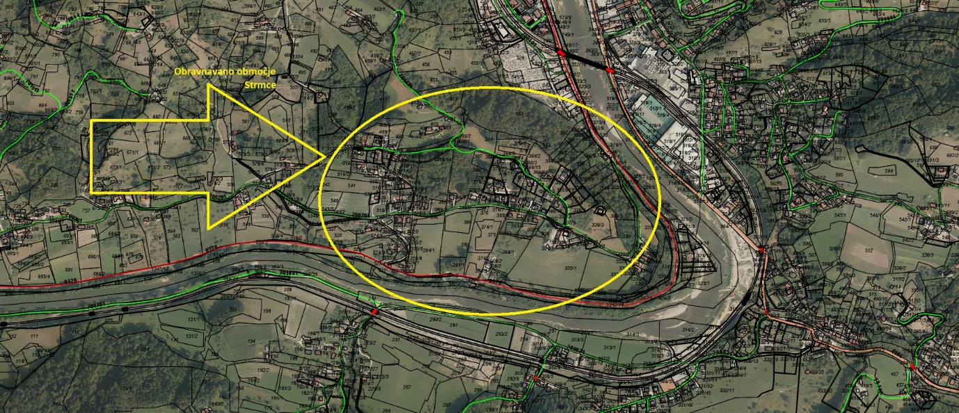

December 2019

